永續提升人行安全計畫
案件(工程)名稱 | 桃園市龜山區文華國小通學步道改善工程
改善項目 | 路口行人安全設施改善4處、人行道改善500公尺、人行障礙排除4處、校園周邊改善學校1所、非號誌化路口設置停讓標誌、線1處
施工地點 | 桃園市龜山區文華國小
目前進度 | 基本設計階段
預定完工日期 | 114.02.28
施工前(照片) | 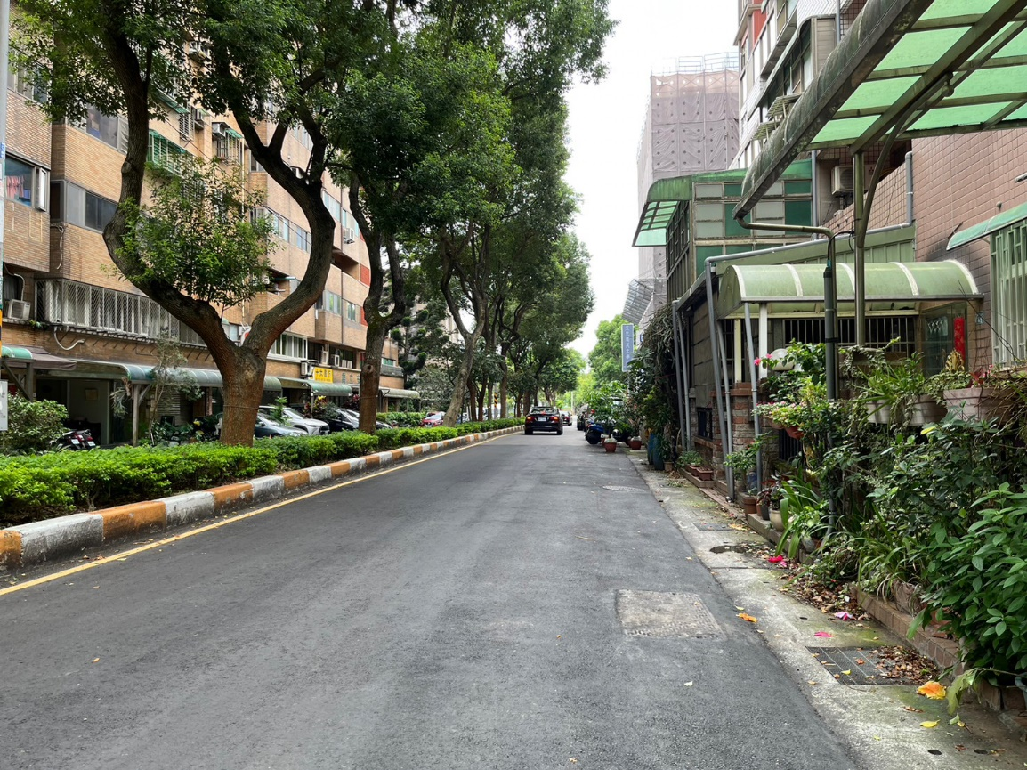  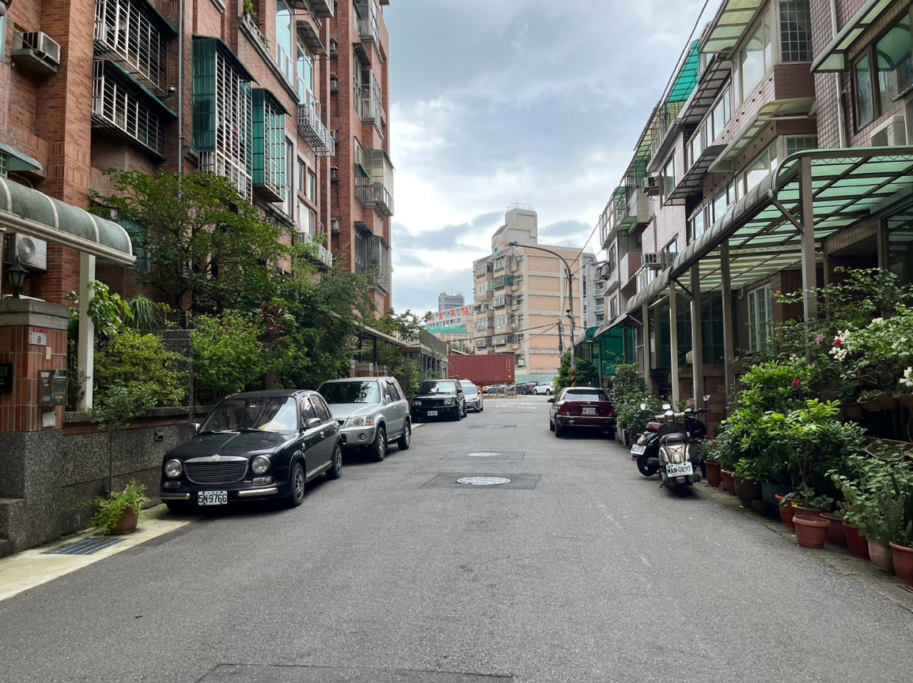  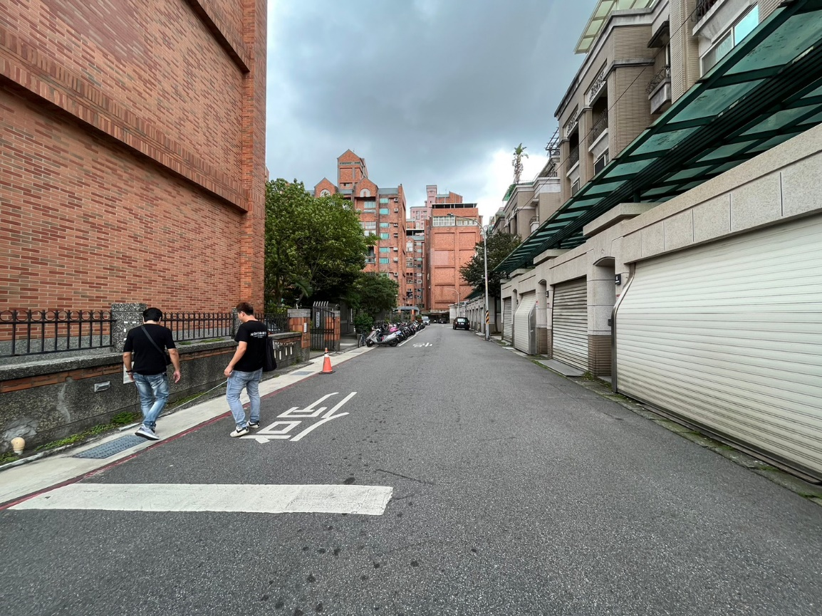  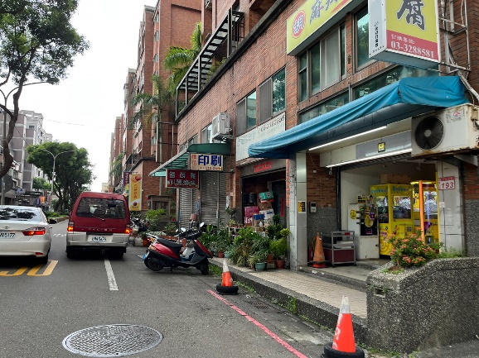
施工中(照片)
施工後(照片)
其他公開訊息(公告、公聽會、設計說明會、施工說明會、地方會勘等資訊

